令和５年９月吉日

ＯＣＴ校友会 会員　各位

大阪工業技術専門学校　校友会

　　　　　 　　　　　　　　　 奈良支部長　呉田孝一

三重支部長　野山直人

　　　　　 　　　　　　　　　 中部支部長　萩原真澄

令和/伊勢神宮外宮および内宮参拝バスツアー

～ 日本建築の基礎を学ぶ ～

拝啓、時下益々ご清祥のこととお慶び申し上げます。

コロナの長いトンネルを抜けて、この度３支部合同で日帰り見学会を開催いたします。

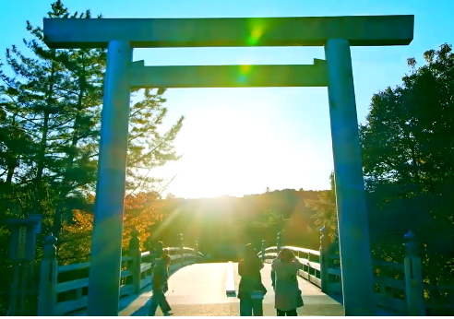皆様のご参加をお待ちいたしております。

**◆開催日 ： ２０２３年１０月８日（日）**

**◆会 費 ： 会員：３，０００円 非会員：５，０００円**

**※非会員(中学生以下)：２，０００円**

**（奈良観光バス・保険代・昼食代・外宮入館料）**

**◆参加定員 ： 先着３５名限定 !!!!**

**◆集 合 ： ① ９時１０分 近鉄奈良駅東口（行基菩薩の噴水前）**

**② １１時５０分頃　近鉄宇治山田駅（中部支部合流）**

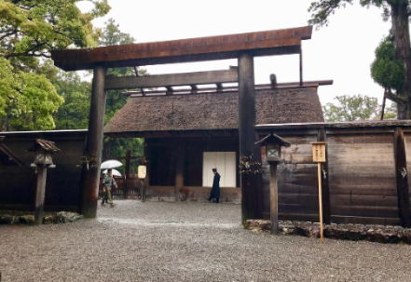※集合場所は、下記の出欠連絡書の**□**にチェックを入れて下さい。（時間厳守でお願いします）

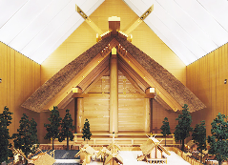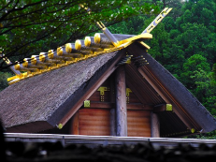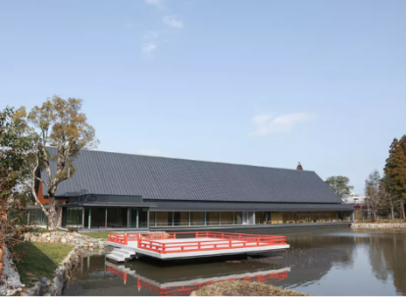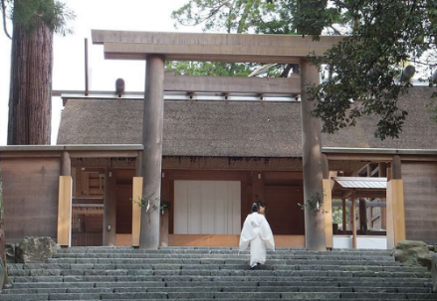

外宮　　　　　　　　　　　　　　　　せんぐう 館（外宮）　　　　　　　　　　　　　　　内宮

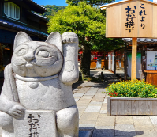**◆締 切 ： ９月２６日（火）**

**※車内は、換気装置はありますが、マスク着用とします。**

※歩きやすい服装と軽装備で参加ください。

※傷害保険加入のため生年月日も正確にお願いします。

※近鉄奈良で解散後、**「懇親会」**を予定しておりますので、

下記連絡書の**□**にチェックを入れて申込みをして下さい。

（懇親会は、別途費用徴収しますが、一部補助もあります）

おかげ横丁(昼食)

※お申し込みは、下記の出欠連絡票に記載の上、メールかFAXにてお願いします。

|  |  |
| --- | --- |
| **出欠連絡書**  **欠席の場合でも連絡頂ければ幸いです。** | **◆出欠について、　　　　：参加します　　　　：欠席します**  ◆**集合場所について、　：①奈良噴水前 　：②宇治山田 に集合します。**  **◆懇親会について、 　：参加します　　　　：欠席します　（奈良近鉄界隈）**  （※出欠・集合・懇親会について、□に☑を入れて下さい。クリックすると☑になります）  氏　名：　　　　　　　　　　　　　　　　　卒業年：　　　　　　　 　 学　科：  住　所：〒　　　　　　　　　　　　　　　　　　　　　　　　　　 　　　 生年月日：  電　話：　　　　　　　　　　　　　　　　　ﾒｰﾙｱﾄﾞﾚｽ：  問合せ・受付先：大阪工業技術専門学校 校友会事務局 木口（090-1149-9535）  Tel:06-6352-0091　**FAX：06-6352-0135　　E-mail：kouyukaijim@oct.ac.jp** |